^{Fach:} | ^{Name:} | ^{Klasse:} | ^{Datum:}
Arbeitsblatt 5: | Sensoren und Aktoren

1. Sensoren:
Definition:
Sensoren sind technische Bauteile, die bestimmte chemische oder physikalische Eigenschaften wie beispielsweise Temperatur, Feuchtigkeit oder Wärme und/oder die Beschaffenheit seiner Umgebung als Messgröße erfassen, den Ist-Wert. Sensoren lassen sich auch als Detektoren, (Mess-)Aufnehmer oder (Mess-)Fühler bezeichnen. Der Sensor erfasst seine Umgebung und formt Sie in ein weiter verarbeitbares elektrisches Signal um.

Eine Einteilung in aktive und passive Sensoren wird vorgenommen anhand der Erzeugung oder Verwendung von elektrischer Energie:
Beispiele für aktive Sensoren
- Thermoelement (physikalische Grundlage: Thermoelektrischer Effekt)
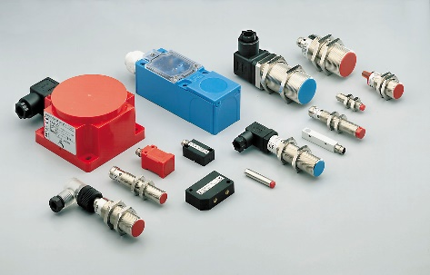
- Lichtsensor (physikalische Grundlage: Photoelektrischer Effekt)
- Drucksensor (physikalische Grundlage: Piezoelektrischer Effekt)
Beispiele für passive Sensoren
- Widerstandsthermometer (PTC, NTC)
- Dehnungsmessstreifen
- Magnetfeldsensoren (Hall-Sonde)

Außerdem wird unterschieden zwischen binären und analogen Sensoren.
- Binäre Sensoren haben einen schaltendes Ausgangssignal (0 oder 1) und werden z. B. zum Erkennen von Endlagen eingesetzt.
- Analoge Sensoren haben Ausgangssignale die mehr Informationen als 0 und 1 enthalten. Sie können z. B. als Wegmesssysteme Abstände und Wege erfassen.

2. Aktoren
Hat ein Sensor anhand einer Messung ein elektrisches Signal erzeugt, verarbeitet ein Aktor dieses weiter.
Ein Aktor ist ein Bauelement, welches elektrische Signale in eine physikalische Größe umwandeln kann. Dazu zählt nicht nur die mechanische Bewegung wie bei einer automatischen Tür, auch die Temperatur oder die Helligkeit sind mögliche physikalische Größen.
In Systemen, die die Temperatur von Räumen oder Gegenständen regeln, bewirkt ein Aktor das Erhöhen oder Verringern der Temperatur von Heizkörpern.
Quellen/weiter Infos:
https://wiki.induux.de/Kategorie:Sensoren
https://www.helpster.de/aktoren-und-sensoren-in-der-steuerungstechnik_226078
http://img.directindustry.es/images_di/photo-g/sensor-de-proximidad-inductivo-27747-2944131.jpg

